PHÒNG GD-ĐT QUẬN ĐỐNG ĐA
TRƯỜNG THCS HUY VĂN

NỘI DUNG ÔN TẬP – MÔN LỊCH SỬ 8
(Trong thời gian học sinh nghỉ học phòng dịch COVID-19
từ 06/04 đến hết 12/04)
A - Lý thuyết.
Bài 29: Chính sách khai thác thuộc địa của thực dân Pháp và những chuyển biến về kinh tế - xã hội ở Việt Nam.
I. Cuộc khai thác thuộc địa lần thứ nhất của thực dân Pháp.
1. Chính sách cai trị.
- Sơ đồ tổ chức bộ máy cai trị:
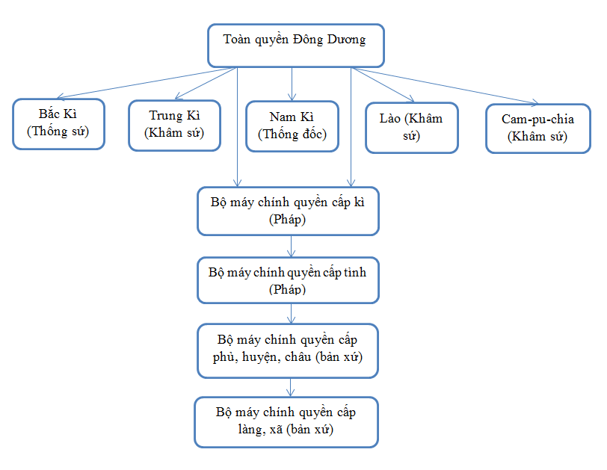
- Nhận xét:
+ Chặt chẽ, với tay xuống tận nông thôn.
+ Kết hợp giữa nhà nước thực dân và phong kiến.
+ Tất cả đều phục vụ cho lợi ích tư bản Pháp.
2. Chính sách kinh tế
- Nông nghiệp: cướp đoạt ruộng đất phát canh thu tô.
- Công nghiệp: tập trung khai thác để xuất khẩu, đầu tư cho công nghiệp nhẹ.
- Thương nghiệp: độc chiếm thị trường, tăng thêm các loại thuế.
- Giao thông vận tải: có phát triển để phục vụ khai thác và đàn áp.
=> Mục đích: nhằm vơ vét sức người, sức của của nhân dân Đông Dương.
3. Chính sách văn hóa, giáo dục
- Duy trì nền giáo dục phong kiến.
- Mở 1 số trường học, cơ sở y tế và văn hóa.
=> Mục đích tạo ra tầng lớp tay sai, kìm hãm nhân dân trong vòng ngu dốt.
B - Bài tập trắc nghiệm.
Câu 1. Âm mưu thâm độc nhất của Pháp trong việc thành lập Liên bang Đồng Dương là gì?
A. Chia rẽ các dân tộc Đông Dương trong sự thống nhất giả tạo.
B. Tăng cường ách áp bức, kìm kẹp làm giàu cho tư bản Pháp.
C. Biến Đông Dương thành một tỉnh của Pháp, xoá tên Việt Nam, Lào, Cam-pu-chia trên bản đồ thế giới.
D. Từng bước xây dựng và hoàn thiện bộ máy hành chính.
Câu 2. Cuộc khai thác thuộc địa lần thứ nhất của Pháp tiến hành vào thời gian nào?
A. Từ năm 1897 đến năm 1912 B. Từ năm 1897 đến năm 1913
C. Từ năm 1897 đến năm 1914 D. Từ năm 1897 đến năm 1915
Câu 3. Cuộc khai thác thuộc địa lần thứ nhất trong lĩnh vực nông nghiệp thực dân Pháp đã áp dụng chính sách gì?
A. Cướp đoạt ruộng đất. B. Nhổ lúa trồng cây công nghiệp.
C. Thu tô nặng. D. Lập đồn điền.
Câu 4. Trong công nghiệp, trước hết Pháp tập trung vào ngành gì?
A. Sản xuất xi mãng và gạch ngói. B. Khai thác than và kim loại.
C. Chế biến gỗ và xay xát gạo. D. Khai thác điện, nước.
Câu 5. Chính sách nào dưới đây thuộc về chính trị mà Pháp đã áp dụng ở Việt Nam ngay từ khi tiến hành khai thác thuộc địa lần thứ nhất?
A. Chính sách “Chia để trị”.
B. Chính sách “dùng người Pháp trị người Việt”,
C. Chính sách “đồng hoá” dân tộc Việt Nam.
D. Chính sách “khủng bố trắng” đối với dân tộc Việt Nam.
Câu 6. Trong quá trình khai thác trên lĩnh vực công nghiệp ở Việt Nam, thực dân Pháp chú trọng khai thác ngành nào?
A. Ngành công nghiệp nặng. B. Ngành công nghiệp nhẹ.
C. Ngành khai thác mỏ. D. Ngành luyện kim và cơ khí.
Câu 7. Chính sách nào dưới đây là Chính sách thâm độc nhất mà thực dân Pháp áp dụng trên lĩnh vực nông nghiệp trong quá trình khai thác thuộc địa ở Việt Nam?
A. Đẩy mạnh việc cướp đoạt ruộng đất của nông dân Việt Nan.
B. Lập các đồn điền để trồng các loại cây công nghiệp,
C. Thu mua lương thực với giá rẻ mạt đối với nông dân.
D. Tăng các loại thuế đối với sản xuất nông nghiệp.
Câu 8. Chính sách khai thác bóc lột của thực dân Pháp đã làm cho nền kinh tế Việt Nam như thế nào?
A. Tài nguyên thiên nhiên bị bóc lột cùng kiệt.
B. Nông nghiệp giẫm chân tại chỗ.
C. Công nghiệp phát triển nhỏ giọt, thiếu hẳn một nền công nghiệp nặng.
D. Kinh tế Việt Nam cơ bản vẫn là nền sản xuất nhỏ, lạc hậu, phụ thuộc
Câu 9. Mục đích của Pháp trong việc mở trường học để làm gì?
A. Phát triển nền giáo dục Việt Nam.
B. Khai minh nền văn hoá giáo dục Việt Nam.
C. Do nhu cầu học tập của con em quan chức và để đào tạo người bản xứ phục vụ cho Pháp.
D. Do nhu cầu học tập của nhân dân - ngày một cao
Câu 10. Ở bậc Tiểu học trong nền giáo dục Việt Nam thời thuộc Pháp học sinh học chữ gì?
A. Chữ Hán, chữ Quốc ngữ, chữ Pháp là môn tự nguyện.
B. Chữ Hán, chữ Pháp.
C. Chữ Hán, chữ Quốc ngữ, chữ Pháp là môn bắt buộc.
D. Chữ Quốc ngữ và chữ Pháp.

-------------------Hết------------------

TỔ TRƯỞNG NHÓM TRƯỞNG
(kí, ghi rõ họ tên) (kí, ghi rõ họ tên)

Trần Thị Thu Hiền Đặng Thị Hoa Hồng

